Appel à manifestation d’intérêt
Cahier des charges

PORT DE LORIENT - RIVE GAUCHE DU SCORFF A LANESTER -
EMPRISE FONCIERE A POURVOIR –
PETITE BASE DU SCORFF : Alvéole Nord et locaux

Date limite de réception des offres :
04/06/2023
Délai de validité des offres : 120 jours à compter de la date limite de réception des offres

Conseil Régional Bretagne
Direction des ports
Antenne portuaire de Lorient
2 boulevard Adolphe Pierre
56100 LORIENT

1 - Objet et étendue de la consultation

1.1 – Objet
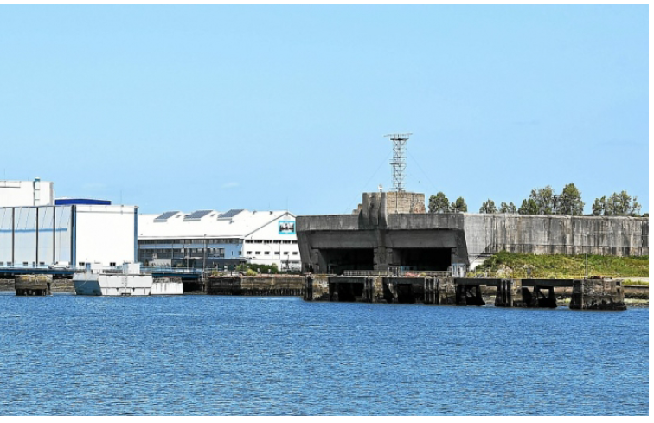 | 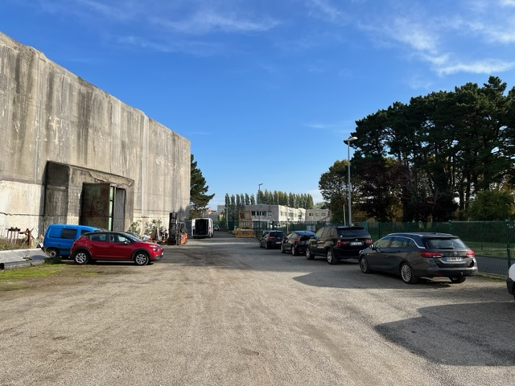
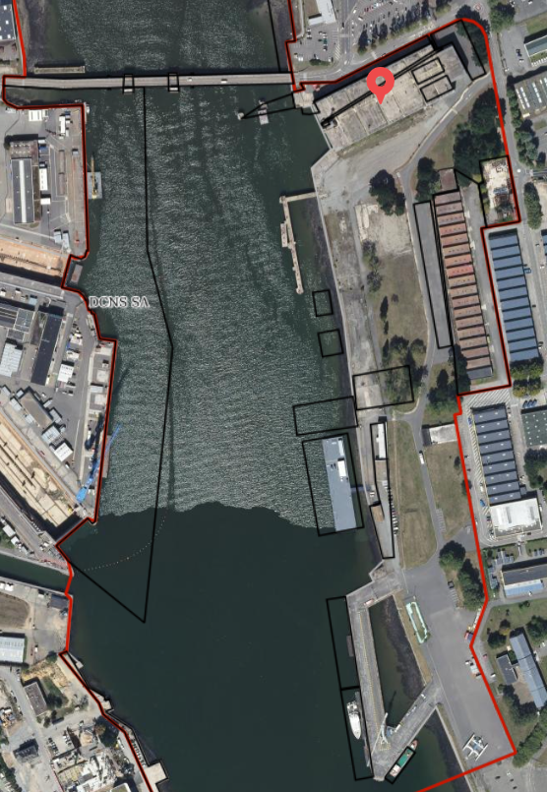

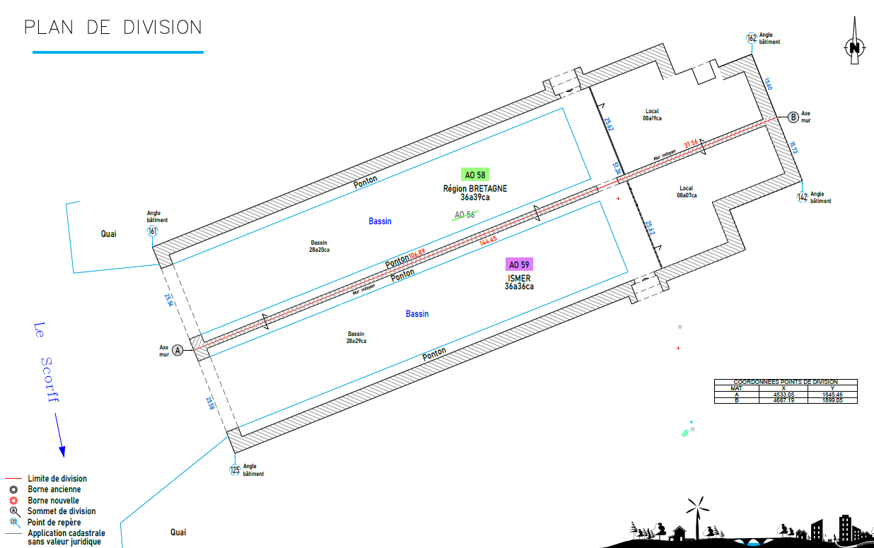

1.2 - Contexte

Le port de Lorient appartient à la Région Bretagne. Le site de la Petite Base du Scorff, situé sur la commune de Lanester, est géré en propre par la Région. Le site est situé au sud de Naval Group et les emprises terrestres alentours sont gérées par la SEM Lorient Keroman (SEMLK), concessionnaire du port de pêche, dont l’actionnaire majoritaire est Lorient Agglomération.

La Rive Gauche du Scorff, zone de 7 hectares sécurisée dont l’accès se fait par un portail avec digicode, dispose d’infrastructures permettant l’accueil d’activités de réparation navale avec le quai d’armement dit des TCD, long de 180 mètres et équipé de ras débordoir et d’une grue de 20 Tonnes. Cette zone va être aménagée pour accueillir les bases opérationnelles et de maintenance des futurs parcs éoliens. Elle accueille également des sociétés de prestations de services portuaires et maritimes et doit accueillir à court terme une station de distribution d’hydrogène. La petite Base du Scorff s’intègre dans cet environnement et doit en conséquence accueillir des activités compatibles.

La présente consultation concerne l’attribution d’un titre d’occupation :

ALVEOLE DE 2 820 m² ET 819 m² DE LOCAUX

La présente consultation vise à permettre à un porteur de projet exerçant dans le secteur maritime d’investir dans l’exploitation de l’alvéole nord de la Petite Base (plan d’eau privatif) et dans la réhabilitation des locaux attenant à cette alvéole.

L’entreprise devra exercer dans les secteurs de la réparation navale ou dans la prestation de services maritimes et portuaires. Ses activités devront générer l’utilisation des outils et infrastructures de la Rive gauche du Scorff et être créatrices d’emplois.

Le porteur de projet devra s’inscrire pleinement dans la démarche de management environnemental déployée par la SEMLK sur la zone (norme ISO 14001).

L’espace foncier disponible est constitué d’une alvéole de 2 820 m² (plan d’eau privatif) et de 819 m² de locaux à réhabiliter.

L’alvéole sud de la Petite Base et les locaux attenants, mitoyens du lot objet de l’AMI, sont occupés par l’entreprise de travaux maritimes ISMER et l’accès à la Petite Base, situé du côté de l’alvéole sud, est commun aux 2 entreprises.

1.3 - Mode d’attribution

Procédure après publicité et mise en concurrence sur le fondement de l’article L 2122-1-1 du Code général de la propriété des personnes publiques

1.4 - Type et forme de l’autorisation d’occupation temporaire à consentir

Le foncier concerné par l’AMI est la propriété de la Région Bretagne, situé sur le domaine public portuaire, et sa mise à disposition fera l’objet d’une Autorisation d’Occupation Temporaire (AOT) avec en contrepartie le versement d’une redevance revalorisée annuellement selon l’évolution des tarifs portuaires. Le bénéficiaire est responsable de tous les travaux d’entretien courant, des grosses réparations et du clos et couvert.

La durée de l’Autorisation d’Occupation Temporaire constitutive de droits réels agréée par la Région Bretagne, comprise entre 10 et 35 ans, va dépendre d’un certain nombre de critères (niveau et effort d’investissement, intérêt économique pour le territoire, …) et sera au maximum de 35 ans.

Dans un premier temps, afin de permettre au candidat retenu d’avoir un titre d’occupation pour effectuer les différentes études nécessaires à l’élaboration de son projet, il lui sera attribué une Autorisation d’Occupation Temporaire non constitutive de droits réels pour une période de 12 mois qui sera prolongée jusqu’à la signature de l’acte constitutif de droits réels.
Le tarif appliqué pendant cette période et jusqu’à l’exploitation du site s’élèvera à 5,52 € HT/m²/an pour les locaux et à 0,61 € HT/m²/an pour l’alvéole (plan d’eau) (base tarifs 2023).

Les types d’occupation compatibles avec l’affectation du domaine public portuaire sont les suivantes :
Pêche
Réparation navale
Plaisance
Commerce
Trafic passager
Industrie
Autres : prestations de services portuaires et maritimes

L’occupation prendra effet au plus tôt le 1er/07/2023.

1.5 - Tarifs publics en vigueur

Le tarif pratiqué en 2023 pour l’occupation des locaux de la Petite Base du Scorff en droits réels est de 9,17 € HT/m²/an et le tarif du plan d’eau est de 0,61 € HT/m²/an.

2 - Contenu du dossier constitutif de cahier des charges
Le dossier constitutif de cahier des charges contient les pièces suivantes :

 | Publié sur le site internet de la Région | Remis sur demande par courriel antenne portuaire de Lorient
Dossier de candidature à compléter | X
Attestation de paiement des cotisations fiscales et sociales à compléter | X
Vue aérienne | X
Photos de l’alvéole |  | X
AOT type constitutive de droits réels |  | X
Bathymétrie de la Petite Base | X
Diagnostics amiante (DTA et rapport de repérage) | X
Diagnostics techniques (rapport de constatation et rapport de préconisations) | X

Il est publié et téléchargeable sur le site Internet Ports de la Région Bretagne :
https://ports.bretagne.bzh/
Tout renseignement complémentaire concernant cette consultation sera également disponible par contact :

antenne.portdelorient@bretagne.bzh

Pour tout complément d’information et pour retirer un dossier de candidature, vous pouvez joindre l’antenne portuaire de Lorient au 02 97 30 24 41.

La Région se réserve le droit d'apporter des modifications de détail au dossier de consultation au plus tard 10 jours avant la date limite de réception des projets. Ce délai est décompté à partir de la date d'envoi par la Région des modifications aux candidats ayant retiré le dossier initial. Les candidats devront alors répondre sur la base du dossier modifié sans pouvoir n'élever de réclamation à ce sujet.

Si, pendant l'étude du dossier par les candidats, la date limite de réception des offres est reportée, la disposition précédente est applicable en fonction de cette nouvelle date.

3 - Présentation des projets
Les projets des candidats seront proposés en langue française et exprimés en EURO.

Si les projets des candidats sont rédigés dans une autre langue, ils doivent être accompagnés d'une traduction en français, certifiée conforme à l'original par un traducteur agréé ; cette traduction doit concerner l'ensemble des documents remis dans le projet.

Chaque candidat aura à produire un dossier complet comprenant les pièces suivantes :

Libellés
Une attestation sur l’honneur que le candidat est en règle avec ses obligations en matière fiscale et sociale (voir formulaire-type joint)
Dossier de candidature/fiche projet
Activité et effectif actuel du candidat
Implication sur l’économie locale (clients, fournisseurs locaux)
Intérêt du projet à être implanté sur le site objet de l’AMI
Références du candidat
Comptes de résultat et bilans des trois dernières années
Montant, justification et durée prévisionnelle des amortissements à réaliser
Business plan du projet sur 3 ans
Calendrier de réalisation

Le candidat pourra à cet effet joindre à sa candidature tout document complémentaire de nature à expliciter son projet.

4 - Conditions d'envoi ou de remise des plis
Les plis devront parvenir à destination avant la date et l'heure limites de réception indiqués sur la page de garde du présent document.

4.1 - Transmission sous support papier
Les candidats transmettent leur offre sous pli papier remis ou envoyé avec avis de réception à l'adresse suivante :

REGION BRETAGNE
Antenne portuaire de Lorient
2 boulevard Adolphe Pierre
56100 LORIENT

Offre pour : PORT DE LORIENT - RIVE GAUCHE DU SCORFF A LANESTER

4.2 - Transmission électronique

Les candidats peuvent transmettre leurs documents par voie électronique à l’adresse suivante :
antenne.portdelorient@bretagne.bzh

Les candidats veilleront à y joindre les pièces de l’offre énumérées dans le présent règlement de la consultation, ou à joindre à leur envoi les liens de téléchargement permettant d’y accéder. Dans ce cas, la validité du lien de téléchargement sera au minimum de 30 jours.

Les plis qui seraient remis ou dont l'avis de réception serait délivré après la date limite précitée ne seront pas retenus.

5 - Examen des projets

5.1 – Régularité des dossiers
Avant de procéder à l'examen des offres, s'il apparaît que des pièces du dossier sont manquantes ou incomplètes, la Région Bretagne peut décider de demander à tous les candidats concernés de produire ou compléter ces pièces dans un délai maximum de 10 jours.

Les candidatures conformes et recevables seront examinées, à partir des seuls renseignements et documents exigés dans le cadre de cette consultation, pour évaluer la pertinence de leur projet au regard des caractéristiques du port et du lot / de la parcelle considéré(e), ainsi que de son impact positif sur l’environnement économique portuaire. Les projets innovants, complétant l’offre de services offerte sur le port, ou favorisant la création d’emplois, seront privilégiés.

Si le candidat est déjà titulaire d’un ou plusieurs lots sur le domaine public portuaire régional, il ne pourra prétendre à obtention d’un nouveau titre d’occupation qu’à la condition formelle préalable de s’être préalablement acquitté de l’ensemble de ses créances vis-à-vis de la Région Bretagne. Si ce n’était pas le cas, il sera invité à régulariser sa situation sans délai. A défaut, sa candidature ne pourra trouver une suite favorable.

5.2 - Attribution des lots
L’autorisation d’occupation sera attribuée avec toutes les garanties de transparence et d’impartialité.

Les critères retenus pour le jugement des offres sont pondérés de la manière suivante :

Critères et sous-critères
- Impact sur l’usage des outils collectifs de la rive gauche et du port de Lorient (25%) ;
- Impact et aptitude à créer une plus-value sur le tissu économique local (nombre d’emplois créés, clients et fournisseurs locaux, …) au regard du développement économique du port et du territoire (25 %) ;
- Délais de mise en œuvre du projet (20 %)

- Engagements en termes d’investissements (20 %)
- Impact environnemental du projet (approche globale de maîtrise des émissions de GES liée à l’activité, respect de l’environnement et des ressources naturelles (10 %)

5.3 - Suite à donner à la consultation

Au cours de la négociation, la personne publique peut choisir de réaliser plusieurs tours de négociation. A cet effet, elle se réserve la liberté d’évincer à chaque tour les candidats les moins performants.

Les candidats, dans la limite de cinq, présentant les meilleurs dossiers, classés selon les critères définis ci-dessus, pourront être invités à une audition dans le but d’appréhender le projet le plus précisément possible.
Les candidats porteurs de projet seront dans ce cas représentés par la personne physique dûment autorisée à engager leur structure vis-à-vis des tiers.

La Région Bretagne se fera assister d’un représentant de la SEM Lorient Keroman, concessionnaire du port de pêche et gestionnaire des infrastructures et du terre-plein de la rive gauche du Scorff.

Confidentialité :

Les auditions se dérouleront dans les conditions de confidentialité utiles :
- Aucun élément du dossier d’un candidat ne sera communiqué aux autres candidats sans son accord exprès et écrit ;
- Chaque candidat aura la possibilité de signaler pendant l’audition les éléments de sa candidature présentant un caractère particulier de confidentialité.

